Introduction
L'architecture des systèmes téléinformatiques combine informatique et télécommunications pour permettre la transmission de données entre des ordinateurs distants. Elle structure la communication en couches, le plus souvent via les modèles OSI (7 couches) ou TCP/IP (4 couches : accès réseau, internet, transport, application).
Points clés de l'architecture téléinformatique :
- Composants principaux : Nœuds (ordinateurs, serveurs, terminaux) et liens de communication (câblage, fibre, Wi-Fi, satellite).
- Équipements d'interconnexion : Hubs, switchs, routeurs, pare-feu.
- Modèle OSI : Structure la communication en 7 couches : Physique, Liaison, Réseau, Transport, Session, Présentation, Application.
- Modèle TCP/IP : Plus pratique, structuré en 4 couches : Accès réseau, Internet, Transport, Application.
- Topologies de réseau : Physique (étoile, bus, anneau) ou logique.
- Types d'Architectures : Client-Serveur ou poste à poste (Peer-to-peer).
Les objectifs sont la connectivité, la modularité, la fiabilité et la facilité d'utilisation du réseau.
Etude complète des modèles OSI et TCP/IT

Le modèle OSI
Comme dit plus haut, ce modèle est structuré en 7 couches qui sont : la couche physique, liaison de données, réseau, transport, session, présentation et application. Chaque couche est identifiée par son niveau N et réalise un sous-ensemble de fonctions nécessaire à la communication avec un autre système. Pour réaliser ces fonctions de communication,
la couche N s ’appuie uniquement sur la couche immédiatement inférieure par l ’intermédiaire d’une interface. Le dialogue entre les deux systèmes s’établie forcément entre deux couches de niveau N identique mais l’échange ‘’physique’’ de données s’effectue uniquement entre les couches de niveau 1. Les règles et conventions utilisées pour ce dialogue sont appelées protocole de couche N. On appelle les couches 1, 2, 3 et 4 les couches « basses » et les couches 5, 6 et 7 les couches « hautes ». Les couches « basses » sont concernées par la
réalisation d’une communication fiable de bout en bout alors que les couches « hautes » offrent des services orientés vers les utilisateurs.

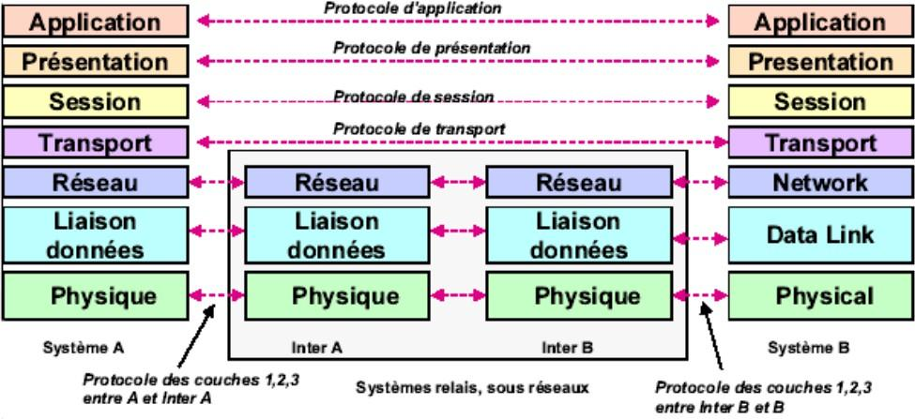

Figure 1 : communication impliquant un système ouvert de relais
Étudions actuellement chaque couche plus en détail.

Couche 1 : Physique

La couche physique se préoccupe de résoudre les problèmes matériels. Elle normalise les moyens mécaniques (nature et caractéristique du support : câble, voie hertzienne, fibre optique, etc.), électrique (transmission en bande de base, modulation, puissance, etc…) et fonctionnels (transmission synchrone/asynchrone, simplex, half/full duplex, etc..) nécessaires à l’activation, au maintien et la désactivation des connexions physiques destinées à la transmission de bits entre deux entités de liaison de données.
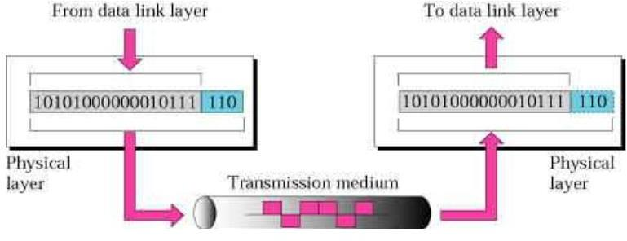

Figure 2: Illustration de la couche physique

Couche 2 : Liaison

La couche liaison de données détecte et corrige si possible les erreurs dues au support physique et signal à la couche réseau les erreurs irrécupérables. Elle supervise le fonctionnement de la transmission et définit la structure syntaxique des messages, la manière d’enchaîner les échanges selon un protocole normalisé ou non. Cette couche reçoit les données brutes de la couche physique, les organise en trames, gère les erreurs, retransmet les trames erronées, gère les acquittements qui indiquent si les données ont bien été transmises puis transmet les données formatées à la couche réseau supérieure.
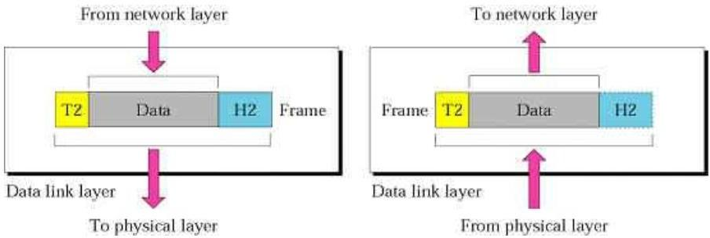
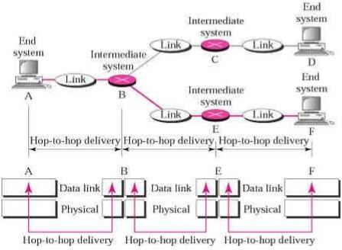

Figure 3: illustration de la couche liaison de données

Couche 3 : Réseau
La couche réseau est chargée de l’acheminement des informations vers le destinataire. Elle gère l’adressage, le routage, le contrôle de flux et la correction d’erreurs non réglées par la couche 2. A ce niveau-là, il s’agit de faire transiter une information complète (ex : un
fichier) d’une machine à une autre à travers un réseau de plusieurs ordinateurs. Elle permet donc de transmettre les trames reçues de la couche 2 en trouvant un chemin vers le destinataire.
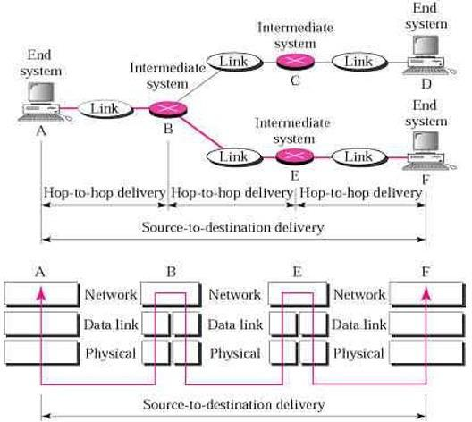
Figure 4: Illustration de la couche réseau

La couche 4 : Transport
Elle remplit le rôle de charnière entre les couches basses du modèle OSI et le monde des traitements supportés par les couches 5,6 et 7. Elle assure un transport de bout en bout
entre les deux systèmes en assurant la segmentation des messages en paquets et en délivrant les informations dans l’ordre sans perte ni duplication. Elle doit acheminer les données du système source au système destination quelle que soit la topologie du réseau de communication entre les deux systèmes. Elle permet ainsi aux deux systèmes de dialoguer directement comme si le réseau n’existait pas. Elle remplit éventuellement le rôle de correction d’erreurs. Les critères de réalisation de la
couche transport peuvent être le délai d’établissement de la connexion, sa probabilité d’échec, le débit souhaité, le temps de traversé, etc…
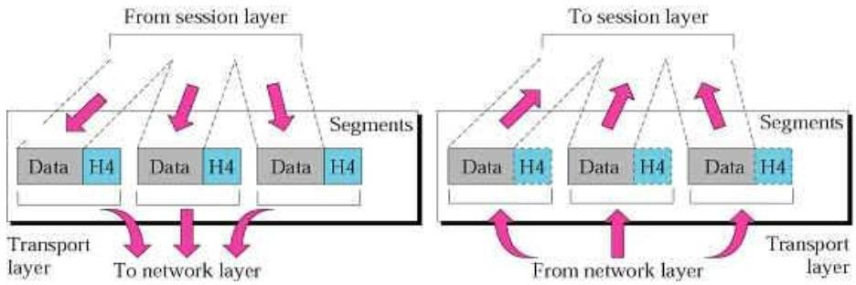

Figure 5: Illustration de la couche transport

La couche 5 : Session
Elle gère le dialogue entre 2 applications distantes (dialogue unidirectionnel/bidirectionnel, gestion du tour de parole, synchronisation, etc.…).
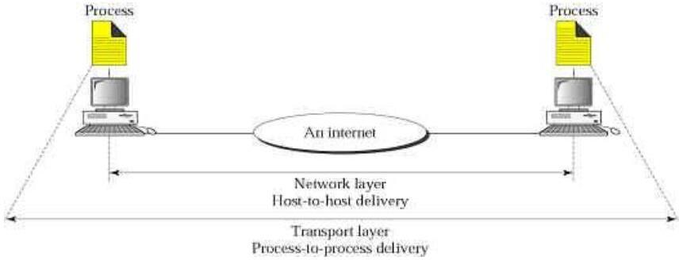
Figure 6: Illustration de la couche session

La couche 6 : Présentation
Cette couche s'occupe de la partie syntaxique et sémantique de la transmission de l'information afin d’affranchir la couche supérieure des contraintes syntaxiques. Elle effectue ainsi le codage des caractères pour permettre à deux systèmes hétérogènes de communiquer. C’est à ce niveau que peuvent être implantées des techniques de compression et de chiffrement de données.
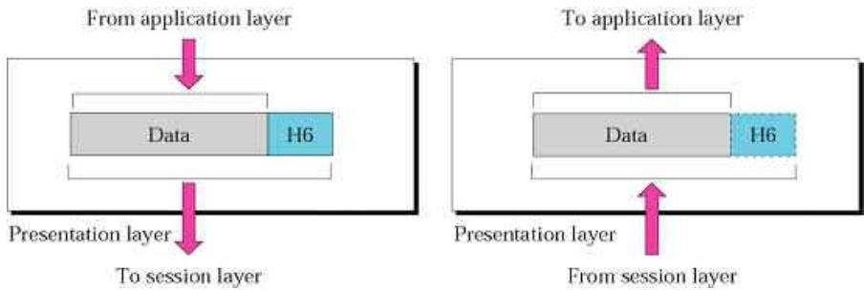

Figure 7: Illustration de la couche présentation

La couche 7 : Application
Elle gère les programmes utilisateurs et définit des standards pour les différents logiciels commercialisés adoptent les mêmes principes (fichier virtuel, messagerie, base de données, etc…).
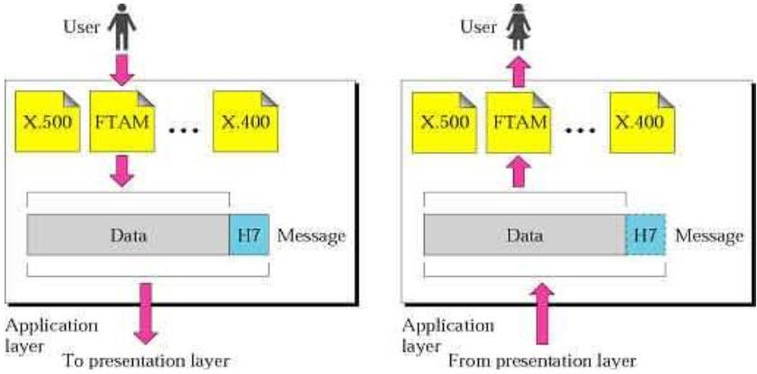

Figure 8: Illustration de la couche application

Le modèle TCP/IP
Le modèle TCP/IP est inspiré du modèle OSI. Il reprend l'approche modulaire (utilisation de modules ou couches) mais en contient uniquement quatre :

Protocoles utilisés | Modèle TCP/IP | Modèle OSI
Couche application | Couche application
Couche Présentation
Couche session

TCP / UDP | Couche Transport | Couche transport
IP / ARP /ICMP / RARP / IGMP | Couche Internet (IP) | Couche réseau
Couche Accès réseau | Couche Liaison de donnée
Couche Physique

A chaque niveau, le paquet de données change d'aspect, car on lui ajoute un en-tête, ainsi les appellations changent suivant les
couches :
- Le paquet de données est appelé message au niveau de la couche application
- Le message est ensuite encapsulé sous forme de segment dans la couche transport. Le message est donc découpé en morceau avant envoi.
- Le segment une fois encapsulé dans la couche Internet prend le nom de datagramme
- Enfin, on parle de trame au niveau de la couche accès réseau Les couches TCP/IP sont plus générales que dans le modèle OSI

Couche application
La Couche Application englobe les applications standards du réseau :
      - SMTP : "Simple Mail Transport Protocol", gestion des mails
      - TELNET : protocole permettant de se connecter sur une machine distante (serveur) en tant qu'utilisateur
      - FTP : "File Transfert Protocol", protocole permettant d'échanger des fichiers via Internet et d'autres moins courants.

Couche transport
La Couche transport assure l'acheminement des données et les mécanismes permettant de connaître l'état de la transmission. Les protocoles des couches suivantes permettent d'envoyer des informations d'une machine à une autre. La couche transport permet d'identifier les applications qui communiquent. Pour faciliter la communication, on a défini non pas des noms d'applications, mais des ports de communication (numéro variant de 0 à 65535, 216) spécifiques à chaque application. La couche transport gère 2 protocoles de livraison des informations, indépendamment du type de réseau emprunté :
TCP assure le contrôle des données, orienté connexion (vérifie les envois de données par des signaux d'accusés de réception -acknowledge - du destinataire), il assure ainsi le contrôle des données UDP, archaïque et non orienté connexion, n'assure aucun contrôle de transmission des données. Ces 2 types (orienté connexion ou non) sont une notion utilisée pour les firewalls. En effet, lorsque vous fermé un port en TCP, l'envoi d'un message ne renvoie pas de signal de retour (acknowledge), faisant croire que l'adresse IP n'est pas utilisée. Par contre, en UDP, le port fermé ne renvoyant pas d'informations fait croire que l'adresse IP est utilisée. En
effet, l'UDP renvoie un message uniquement si le port est en erreur (ne répond pas)

Couche internet
La couche internet est chargée de fournir le paquet des données. Elle définit les datagrammes et gère la décomposition / recomposition des segments.
La couche Internet contient 5 protocoles (les 3 premiers sont les plus importants) :
      - Le protocole IP : gère les destinations des messages, adresse du destinataire
      - Le protocole ARP (Adresse Resolution Protocol) : gère les adresses des cartes réseaux. Chaque carte a sa propre adresse
d'identification codée sur 48 bits.
      - Le protocole ICMP (Internet Control Message Protocol) gère les informations relatives aux erreurs de transmission. ICMP ne corrige pas les erreurs, mais signale aux autres couches que le message contient des erreurs.
      - Le protocole RARP (Reverse Address Resolution Protocol) gère l'adresse IP pour les équipements qui ne peuvent s'en procurer une par lecture d'information dans un fichier de configuration. En effet, lorsqu'un PC démarre, la configuration réseau lit l'adresse IP qu'elle va utiliser. Ceci n'est pas possible dans certains équipements qui ne possèdent pas de disques durs (terminaux essentiellement)
      - Le protocole IGMP (Internet Group Management Protocol) permet d'envoyer le même message à des machine faisant partie
d'un groupe. Ce protocole permet également à ces machines de s'abonner ou de se désabonner d'un groupe. Ceci est utilisé par
exemple dans la vidéo conférence à plusieurs machines, envoi de vidéos, ... La principale application HARDWARE de l'IGMP
se retrouve dans les SWITCH manageables. Ce protocole permet de regrouper des stations.

Couche accès réseau
La couche Accès réseau spécifie la forme sous laquelle les données doivent être acheminées, quel que soit le type de réseau utilisé. Elle prend en charge les notions suivantes :
      - Acheminement des données sur la liaison
      - Coordination de la transmission de données (synchronisation)
      - Format des données
      - Conversion des signaux (analogique/numérique) pour les modems RTC
      - Contrôle des erreurs à l'arrivée

Comparaison entre le modèle OSI et le modèle TCP/IP
Découpage en couche
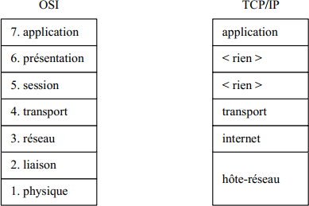

Figure 9 : Analogie entre le modèle OSI et le modèle TCP/IP
Les services de la couche 1 et 2 (physique et liaison) du modèle OSI sont regroupées dans la couche hôte-réseau d modèle TCP/IP. Les couches 5 et 6 (session et présentation)
n’existent pas vraiment et leurs services sont regroupés par la couche application si besoin y est.

Les relations et les différences entre le modèle OSI et le protocole TPC/IP sont les suivantes :

- Le protocole IP correspond à un sous-ensemble de la couche 3 du modèle OSI ; la couche Réseau.
- Le protocole TCP correspond à la couche 4 OSI (Transport) et à certaines fonctions de la couche 5 (Session).
- Le protocole TCP/IP n'émet aucune hypothèse quant à ce qui se produit au-dessus du niveau d'une session réseau (partie de la couche 5 OSI), tandis que le modèle OSI défi-nit plusieurs couches de fonctions normalisées.
- Le protocole TCP/IP n'émet aucune recommandation quant aux couches de liaison si-tuées au-dessous du protocole IP ; là où le modèle OSI en spécifie deux.
- Lorsqu'une application a besoin de fonctions que le protocole TCP/IP ne fournit pas, elle doit les fournir elle-même. Dans le modèle OSI, une application ne met jamais en œuvre aucune fonction appartenant à une des couches définies. Qui plus est, elle en serait incapable, sachant que les interfaces entre les couches occultent de nombreux détails.
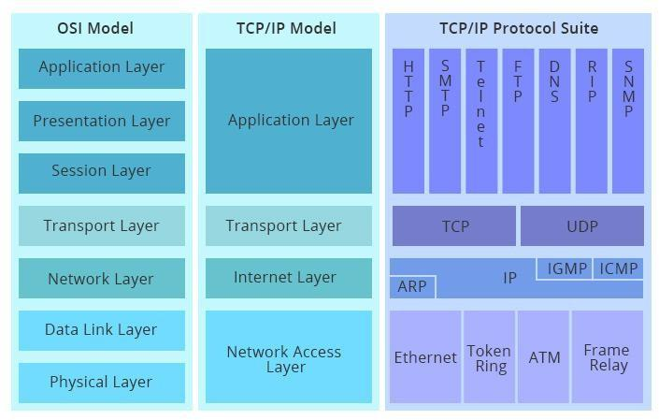

Figure 10 : Modèle OSI vs modèle TCP/IP
En comparant les couches du modèle TCP/IP et du modèle OSI, la couche d’application du modèle TCP/IP est similaire aux couches OSI 5, 6 et 7 combinées, mais le modèle TCP/IP n'a pas de couche de présentation ou couche de session distincte. La couche de transport de TCP/IP englobe les responsabilités de la couche de transport OSI et certaines des responsabili-tés de la couche de session OSI. La couche d'accès au réseau du modèle TCP/IP englobe la liaison de données et les couches physiques du modèle OSI. Notez que la couche Internet du protocole TCP/IP ne profite pas des services de séquençage et d'acquittement qui pourraient être présents dans la couche de liaison de données du modèle OSI. La responsabilité est à la couche de transport dans le modèle TCP/IP.

TYPES DE RÉSEAUX
SELON LA DISTANCE
PAN · LAN · MAN · WAN
Les réseaux informatiques sont classifiés selon leur étendue géographique. Cette classification en quatre catégories — PAN, LAN, MAN et WAN — permet de comprendre les technologies employées, les portées couvertes et les usages associés à chaque type de réseau.

Vue d'ensemble comparative
Type | Portée | Technologie | Usage typique
PAN | Quelques mètres | Bluetooth, IrDA | Appareils personnels
LAN | ~100 mètres | Wi-Fi, Ethernet | Bureau, maison
MAN | ~50 km | Fibre optique | Campus, ville
WAN | Mondiale | Internet, câbles sous-marins | Interconnexion mondiale

1. PAN — Personal Area Network

Un PAN (réseau personnel) est le type de réseau le plus restreint en termes de couverture géographique. Il est conçu pour interconnecter des appareils personnels autour d'un seul utilisateur, dans un rayon de quelques mètres.

Illustration
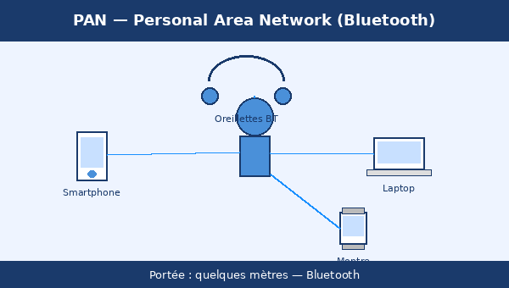

Caractéristiques
Propriété | Valeur
Portée | Quelques mètres (1 à 10 m)
Technologies | Bluetooth, ZigBee, IrDA, NFC
Débit typique | Jusqu'à 3 Mb/s (Bluetooth classique), 50 Mb/s (BLE 5)
Exemples | Casque sans fil, montre connectée, souris Bluetooth

Appareils connectés
- Smartphone et tablettes
- Montres et bracelets connectés (smartwatch)
- Casques et oreillettes Bluetooth
- Claviers et souris sans fil
- Imprimantes portatives

Le Bluetooth est la technologie dominante dans les PAN. La version Bluetooth 5.0 et au-delà offre une portée pouvant atteindre 40 mètres en espace ouvert, une bande passante accrue et une consommation d'énergie réduite pour les appareils IoT.

2. LAN — Local Area Network

Un LAN (réseau local) couvre une zone géographique restreinte telle qu'un bureau, une maison, une école ou un bâtiment. Il permet à plusieurs appareils de partager des ressources (imprimantes, serveurs de fichiers, connexion Internet).

Illustration
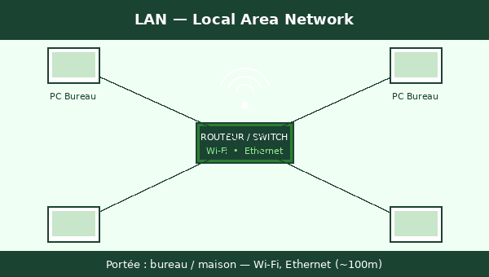

Caractéristiques
Propriété | Valeur
Portée | Jusqu'à 100 mètres (Ethernet), ~50 m intérieur (Wi-Fi)
Technologies | Ethernet (IEEE 802.3), Wi-Fi (IEEE 802.11)
Débit typique | 100 Mb/s à 10 Gb/s (câblé), jusqu'à 9,6 Gb/s (Wi-Fi 6)
Exemples | Réseau d'entreprise, box internet domestique, réseau scolaire

Équipements principaux
- Routeur : point d'accès à Internet et gestion des adresses IP
- Switch (commutateur) : interconnecte les machines en interne
- Point d'accès Wi-Fi : diffuse le signal sans fil
- Câble Ethernet (RJ-45) : pour les connexions filaires

Le standard Wi-Fi 6 (802.11ax) représente la dernière évolution majeure des LAN sans fil, offrant un débit théorique de 9,6 Gb/s et une meilleure gestion des environnements à forte densité d'appareils connectés.

3. MAN — Metropolitan Area Network

Un MAN (réseau métropolitain) s'étend à l'échelle d'une ville ou d'une agglomération urbaine. Il permet d'interconnecter plusieurs LANs distants de quelques kilomètres à une cinquantaine de kilomètres, généralement via des infrastructures de fibre optique.

Illustration
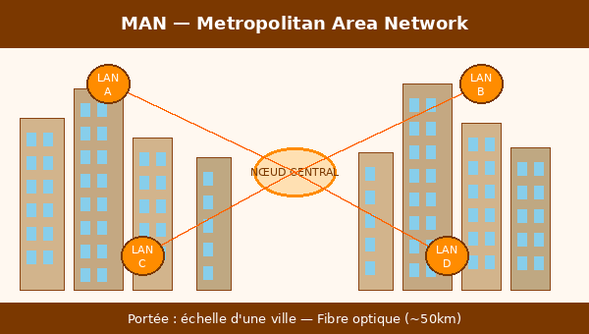

Caractéristiques
Propriété | Valeur
Portée | 5 à 50 kilomètres
Technologies | Fibre optique, WiMAX (IEEE 802.16), SONET/SDH
Débit typique | 10 Mb/s à 10 Gb/s selon l'infrastructure
Gestionnaire | Collectivités locales, opérateurs télécoms

Cas d'utilisation
- Réseau municipal : interconnexion des bâtiments administratifs
- Campus universitaire : réseau inter-bâtiments
- Réseau câblé d'opérateur couvrant une ville
- Vidéosurveillance urbaine

Les MAN utilisent souvent des technologies DWDM (Dense Wavelength Division Multiplexing) sur fibre optique, permettant de transporter simultanément plusieurs canaux de communication sur une même fibre, multipliant ainsi la capacité de la liaison.

4. WAN — Wide Area Network

Un WAN (réseau étendu) couvre une très grande zone géographique, pouvant s'étendre à l'échelle d'un pays, d'un continent ou du monde entier. Internet est l'exemple le plus emblématique d'un WAN public.

Illustration
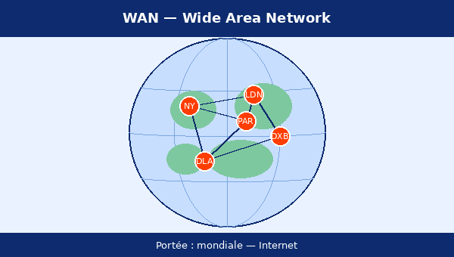

Caractéristiques
Propriété | Valeur
Portée | Nationale à mondiale (illimitée)
Technologies | MPLS, câbles sous-marins, satellites, SDN
Débit typique | Variable : de quelques Mb/s à 400 Gb/s (dorsales)
Exemples | Internet, réseaux privés d'entreprises multinationales

Infrastructures clés
- Câbles sous-marins en fibre optique : 99 % du trafic intercontinental
- Points d'échange Internet (IXP) : nœuds de routage majeurs
- Satellites de communication : zones non couvertes par le filaire
- Routeurs de cœur de réseau : routage à haute performance

L'infrastructure WAN mondiale repose sur plus de 400 câbles sous-marins totalisant plus de 1,3 million de kilomètres. Ces câbles constituent la dorsale (backbone) d'Internet, acheminant des dizaines de térabits par seconde entre les continents.

Synthèse et Conclusion

Les quatre types de réseaux PAN, LAN, MAN et WAN forment une hiérarchie cohérente couvrant toutes les échelles de communication numérique, de l'espace personnel à l'interconnexion planétaire.

Réseau | Portée | Débit max. | Technologie clé | Exemple concret
PAN | ~10 m | 50 Mb/s | Bluetooth 5 | Casque sans fil
LAN | ~100 m | 10 Gb/s | Ethernet, Wi-Fi | Réseau bureautique
MAN | ~50 km | 10 Gb/s | Fibre optique | Réseau municipal
WAN | Mondiale | 400 Gb/s | Câbles sous-marins | Internet

TOPOLOGIES DE RÉSEAU
& MODES DE TRANSMISSION
Étoile · Bus · Maillée · Simplex · Half-Duplex · Full-Duplex

Ce rapport présente les deux grands axes de la structuration des réseaux informatiques : la topologie physique — qui décrit comment les équipements sont câblés et interconnectés — et les modes de transmission — qui définissent comment les données circulent entre émetteur et récepteur.

Vue d'ensemble
Concept | Type | Technologie / Support | Usage clé
Topologie | Étoile | Switch central, câble RJ-45 | Réseau entreprise
Topologie | Bus | Câble coaxial partagé | Ancien réseau local
Topologie | Maillée | Fibre, routeurs redondants | Internet / WAN
Transmission | Simplex | Canal unique unidirectionnel | Radiodiffusion, TV
Transmission | Half-Duplex | Canal partagé, alterné | Talkie-walkie, Wi-Fi
Transmission | Full-Duplex | Deux canaux simultanés | Téléphone, Fibre

PARTIE I
Topologies Physiques de Réseau

La topologie physique désigne la disposition réelle des câbles, équipements et nœuds dans un réseau. Elle détermine les performances, la tolérance aux pannes et le coût d'infrastructure.

1.1 Topologie en Étoile (Star)

La topologie en étoile est la plus utilisée dans les réseaux modernes. Chaque nœud (PC, imprimante, serveur) est relié individuellement à un équipement central — généralement un switch (commutateur) ou un routeur — via son propre câble dédié.

Illustration
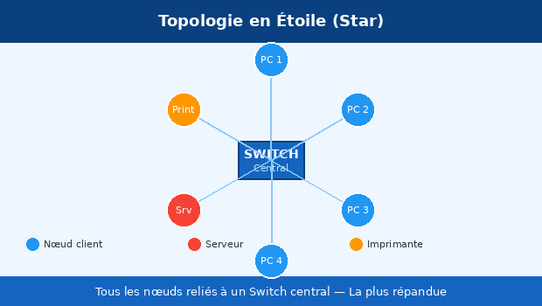

Caractéristiques techniques
Propriété | Détail
Équipement central | Switch ou routeur (Hub obsolète)
Câblage | Câble UTP/STP Cat 5e, 6 ou 6a (RJ-45)
Débit | 100 Mb/s à 10 Gb/s selon le switch
Tolérance aux pannes | Panne d'un nœud n'affecte pas les autres
Point de défaillance | Le switch central — sa panne isole tout le réseau

Avantages & Inconvénients
- Avantage — Isolation des pannes : la coupure d'un câble n'affecte qu'un seul poste.
- Avantage — Gestion centralisée : surveillance et configuration aisées depuis le switch.
- Avantage — Évolutivité : ajout de nœuds sans interrompre le réseau.
- Inconvénient — Point unique de défaillance : si le switch tombe, tout le réseau est isolé.
- Inconvénient — Consommation en câblage plus importante que le bus.

💡 La topologie en étoile est le standard de facto pour les réseaux LAN en entreprise et à domicile. La quasi-totalité des box internet domestiques implémentent ce schéma (4 ports Ethernet + Wi-Fi).

1.2 Topologie en Bus

Dans la topologie en bus, tous les équipements sont connectés à un unique câble partagé appelé "backbone" ou câble dorsale. Les données émises par un nœud circulent dans les deux directions et sont reçues par tous les autres nœuds.

Illustration
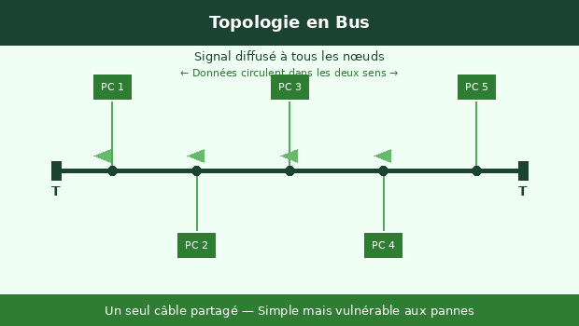

Caractéristiques techniques
Propriété | Détail
Support physique | Câble coaxial (10Base2 ou 10Base5) + terminateurs
Protocole historique | Ethernet 10 Mb/s (IEEE 802.3), CSMA/CD
Longueur max. | 185 m (10Base2) — 500 m (10Base5)
Nombre de nœuds | 30 max. par segment (10Base2)
Statut | Obsolète — remplacé par la topologie en étoile

Avantages & Inconvénients
- Avantage — Installation simple et économique pour de petits réseaux.
- Avantage — Peu de câblage requis.
- Inconvénient — Panne du câble principal paralyse l'intégralité du réseau.
- Inconvénient — Performances dégradent avec le nombre de nœuds (collisions CSMA/CD).
- Inconvénient — Difficile à diagnostiquer et à étendre.

⚠️ La topologie bus est aujourd'hui principalement étudiée pour des raisons historiques. Elle fut le fondement des premiers réseaux Ethernet dans les années 1980-1990 (câble coaxial thin/thick ethernet).

1.3 Topologie Maillée (Mesh)

La topologie maillée se caractérise par l'existence de multiples chemins entre les nœuds. Chaque équipement peut être relié à plusieurs autres, offrant ainsi redondance et résilience. Internet est l'exemple le plus emblématique de réseau maillé.

Illustration
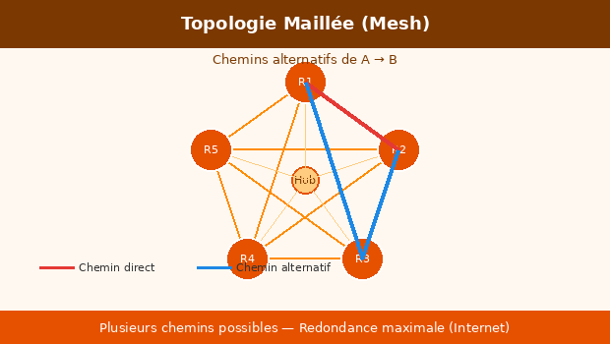

Caractéristiques techniques
Propriété | Détail
Variantes | Full mesh (tous reliés à tous) / Partial mesh (partiel)
Protocoles de routage | OSPF, BGP, RIP — sélection du meilleur chemin
Tolérance aux pannes | Très haute — un lien rompu redirige automatiquement
Coût | Élevé — nombreux liens et équipements actifs
Exemples concrets | Internet (dorsales), réseaux militaires, datacenters

Avantages & Inconvénients
- Avantage — Haute disponibilité : redondance des chemins garantit la continuité.
- Avantage — Charge distribuée : le trafic peut emprunter le chemin le moins congestionné.
- Avantage — Sécurité renforcée : plusieurs routes limitent l'impact d'une attaque.
- Inconvénient — Coût élevé : multiplication des liens et des équipements de routage.
- Inconvénient — Complexité de configuration et de maintenance.

🌐 Internet est une topologie maillée partielle à grande échelle. Les routeurs BGP (Border Gateway Protocol) échangent continuellement des informations de routage pour toujours trouver le chemin optimal vers la destination.

PARTIE II
Modes de Transmission

Le mode de transmission définit la direction et la simultanéité des échanges de données entre deux équipements sur un canal de communication. Il existe trois modes fondamentaux : Simplex, Half-Duplex et Full-Duplex.

2.1 Simplex

En mode Simplex, la communication ne peut s'effectuer que dans un seul sens. L'émetteur envoie, le récepteur reçoit — aucun retour d'information n'est possible. Le canal est entièrement dédié à la transmission unidirectionnelle.

Illustration
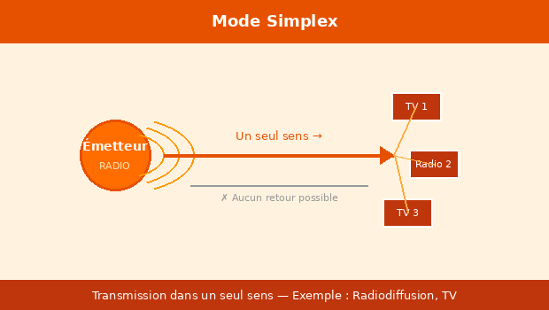

Caractéristiques techniques
Propriété | Détail
Sens de transmission | Unidirectionnel (A → B uniquement)
Utilisation du canal | 100 % dans un seul sens
Retour possible ? | Non — aucun accusé de réception
Exemples | Radiodiffusion FM/AM, télévision hertzienne, clavier
Bande passante | Toute la capacité dédiée à l'émetteur

Cas d'usage
- Radiodiffusion : une station émet vers des milliers d'auditeurs.
- Télévision terrestre : signal envoyé par l'antenne, reçu passivement.
- Périphériques d'entrée simples : clavier (envoie vers PC), capteur IoT.
- Affichages numériques publics pilotés par un serveur central.

📡 Le mode Simplex est particulièrement adapté aux systèmes de diffusion de masse où une réponse du récepteur n'est ni nécessaire ni souhaitable (broadcasting). Il optimise la bande passante dans un seul sens.

2.2 Half-Duplex

Le mode Half-Duplex permet la transmission dans les deux sens, mais pas simultanément. Les deux parties peuvent émettre et recevoir, mais doivent se relayer — l'une parle pendant que l'autre écoute, puis inversement.

Illustration
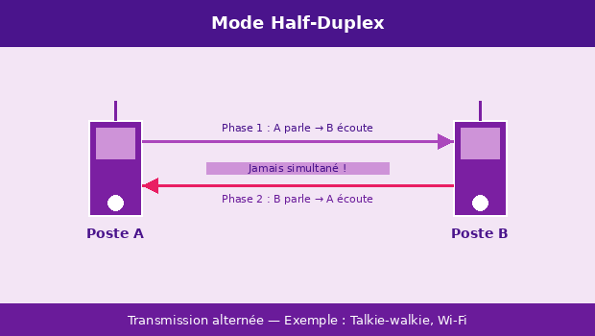

Caractéristiques techniques
Propriété | Détail
Sens de transmission | Bidirectionnel alterné (A → B puis B → A)
Simultanéité | Impossible — un seul sens à la fois
Gestion du canal | Protocole CSMA/CA ou « Over » (radio)
Exemples | Talkie-walkie, Wi-Fi (IEEE 802.11), CB radio
Débit effectif | Réduit car le canal est partagé dans le temps

Cas d'usage
- Talkie-walkie et radio CB : protocole "à vous / over" pour alterner.
- Wi-Fi (IEEE 802.11) : un seul appareil émet sur le canal à la fois.
- Réseau Ethernet sur hub (ancien) : collisions gérées par CSMA/CD.
- Communications tactiques militaires et sécurité civile.

📶 Le Wi-Fi est techniquement un mode Half-Duplex : le point d'accès et les clients partagent le même canal radio et ne peuvent pas émettre simultanément. C'est pourquoi le Wi-Fi 6 (OFDMA) améliore l'efficacité en découpant le canal en sous-porteuses.

2.3 Full-Duplex

Le mode Full-Duplex permet la transmission simultanée dans les deux sens. Chaque partie peut émettre et recevoir en même temps, sans attendre que l'autre ait terminé. Ceci nécessite deux canaux distincts ou une technique de séparation de fréquences.

Illustration
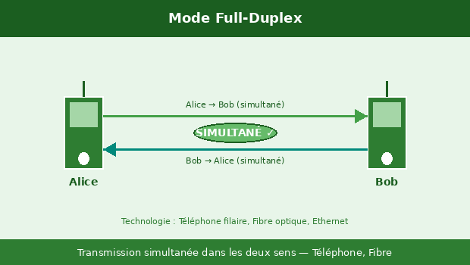

Caractéristiques techniques
Propriété | Détail
Sens de transmission | Bidirectionnel simultané (A ↔ B en même temps)
Canaux requis | 2 canaux distincts (ou FDD/TDD)
Latence | Minimale — pas d'attente de tour
Exemples | Téléphone filaire, fibre optique, Ethernet commuté
Débit effectif | Maximum — les deux sens utilisés simultanément

Cas d'usage
- Téléphonie filaire (RTC, VoIP) : conversation naturelle sans délai.
- Fibre optique : deux fibres (TX/RX) ou multiplexage en longueur d'onde.
- Ethernet commuté (switch) : chaque port opère en Full-Duplex.
- 4G/5G : séparation FDD (fréquences) ou TDD (temporelle).

⚡ L'Ethernet moderne sur switch fonctionne en Full-Duplex depuis les années 1990. La suppression des collisions (CSMA/CD inutile) a permis de doubler le débit effectif et de réduire la latence de manière significative.

Synthèse Comparative

Comparaison des topologies physiques
Topologie | Portée | Redondance | Coût | Usage actuel
Étoile | Bâtiment | Partielle* | Moyen | Standard LAN
Bus | Segment limité | Nulle | Faible | Obsolète
Maillée | Illimitée | Très haute | Élevé | Internet, WAN

* La tolérance aux pannes de la topologie étoile est partielle : si le switch central tombe en panne, tous les nœuds sont isolés. Des architectures à switches redondants (spanning tree) pallient ce problème.

Comparaison des modes de transmission
Mode | Direction | Simultané ? | Débit relatif | Exemples
Simplex | Unidirectionnel | N/A | Max (1 sens) | Radio, TV
Half-Duplex | Bidirectionnel | Non | Moyen (partagé) | Wi-Fi, Talkie
Full-Duplex | Bidirectionnel | Oui ✓ | Max (2 sens) | Téléphone, Fibre

Types d'Architectures Réseau
Client-Serveur, Pair-à-Pair, Architecture en Couches et plus
Avril 2026

1. Introduction
L'architecture réseau désigne la manière dont les composants d'un système informatique sont organisés et interconnectés pour permettre la communication et le partage des ressources. Le choix d'une architecture adaptée est fondamental, car il conditionne les performances, la scalabilité, la sécurité et la maintenabilité d'une application ou d'un système.

Ce rapport présente et compare les principales architectures réseau utilisées aujourd'hui : l'architecture Client-Serveur, l'architecture Pair-à-Pair (Peer-to-Peer), l'architecture en couches (multicouche), ainsi que d'autres modèles importants tels que le Cloud, le SOA et les microservices.

2. Architecture Client-Serveur
L'architecture Client-Serveur est le modèle de communication le plus répandu dans les réseaux informatiques modernes. Elle repose sur une distinction claire entre deux types d'entités : le client, qui formule des requêtes, et le serveur, qui traite ces requêtes et retourne des réponses.

2.1 Principe de fonctionnement
Dans ce modèle, le client initie systématiquement la communication. Il envoie une requête au serveur via un protocole défini (HTTP, FTP, SMTP, etc.). Le serveur, en attente permanente sur un port spécifique, reçoit la requête, la traite (consultation d'une base de données, calcul, accès à des fichiers) et retourne le résultat au client.

Exemple concret
Un navigateur web (client) envoie une requête HTTP GET à un serveur web (ex. Apache ou Nginx). Le serveur récupère la page HTML correspondante et la renvoie au navigateur, qui l'affiche à l'utilisateur.

2.2 Variantes de l'architecture Client-Serveur
Architecture à 1 tier (monolithique)
Toute la logique (présentation, traitement, données) est concentrée sur une seule machine. Ce modèle est simple mais peu scalable.

Architecture à 2 tiers
Le client prend en charge la présentation et une partie de la logique métier, tandis que le serveur gère les données. C'est le modèle classique client-serveur.

Architecture à 3 tiers
La plus répandue dans les applications d'entreprise. Elle sépare : la couche de présentation (client), la couche métier (serveur applicatif) et la couche données (serveur de base de données).

2.3 Avantages et inconvénients

Avantages | Inconvénients
Centralisation de la gestion et des données | Point de défaillance unique (SPOF)
Sécurité renforcée (contrôle centralisé) | Coût élevé des serveurs et de leur maintenance
Facilité de mise à jour (côté serveur uniquement) | Performances dégradées si le serveur est surchargé
Haute disponibilité possible (redondance) | Nécessite une connexion réseau permanente
Gestion des droits et accès simplifiée | Goulot d'étranglement en cas de nombreux clients

3. Architecture Pair-à-Pair (Peer-to-Peer)
L'architecture Pair-à-Pair (P2P) est un modèle décentralisé dans lequel chaque nœud du réseau joue simultanément le rôle de client et de serveur. Il n'existe pas de serveur central : les ressources (fichiers, bande passante, puissance de calcul) sont partagées directement entre les participants.

3.1 Principe de fonctionnement
Chaque pair (peer) peut initier des requêtes vers d'autres pairs et répondre aux requêtes reçues. La découverte des pairs peut être réalisée via un annuaire distribué (DHT – Distributed Hash Table) ou un tracker centralisé. Les données sont souvent fragmentées et distribuées sur plusieurs nœuds, ce qui assure la résilience du système.

Exemple concret
BitTorrent est l'exemple emblématique du P2P : un fichier est découpé en petits morceaux distribués entre de nombreux pairs. Chaque utilisateur télécharge des morceaux depuis plusieurs sources simultanément et partage ceux qu'il possède déjà.

3.2 Types de réseaux P2P
- P2P centralisé : Pur (Gnutella)
- P2P hybride : Hybride avec tracker central (BitTorrent)
- P2P structuré : Complètement décentralisé avec DHT (Kademlia)
- P2P non structuré : Overlay non structuré (Freenet)

3.3 Avantages et inconvénients

Avantages | Inconvénients
Pas de point de défaillance unique | Difficile à administrer et à sécuriser
Scalabilité naturelle | Qualité de service non garantie
Résilience élevée | Risques de contenus illicites et de malwares
Coût d'infrastructure réduit | Performances variables selon les pairs disponibles
Bande passante partagée entre les nœuds | Complexité de la gestion des versions et cohérence

4. Architecture en Couches (Multicouche)
L'architecture en couches organise les composants d'un système en niveaux hiérarchiques, chaque couche offrant des services à la couche supérieure et utilisant les services de la couche inférieure. Ce principe structure aussi bien les protocoles réseau (modèle OSI, TCP/IP) que les applications d'entreprise.

4.1 Le modèle OSI (7 couches)

Couche | Nom | Rôle principal | Exemples de protocoles
7 | Application | Interface avec l'utilisateur final | HTTP, FTP, SMTP, DNS
6 | Présentation | Encodage, chiffrement, compression | SSL/TLS, JPEG, ASCII
5 | Session | Gestion des sessions de communication | NetBIOS, RPC
4 | Transport | Fiabilité, contrôle de flux, segmentation | TCP, UDP
3 | Réseau | Routage et adressage logique | IP, ICMP, OSPF
2 | Liaison de données | Trame, détection d'erreur, MAC | Ethernet, Wi-Fi, PPP
1 | Physique | Transmission des bits sur le support | Câble, fibre, radio

4.2 Architecture multicouche applicative
Dans le développement logiciel, l'architecture en couches (N-tiers) sépare les responsabilités pour faciliter la maintenance, les tests et l'évolution du système. Les couches typiques sont :

- Couche Présentation : Interface graphique, pages web, applications mobiles
- Couche Logique Métier : Règles métier, traitement des données, orchestration
- Couche Accès aux Données : Accès aux bases de données, ORM, requêtes SQL
- Couche Persistance : Bases de données relationnelles ou NoSQL

5. Autres Architectures Importantes

5.1 Architecture Cloud (Informatique en nuage)
L'architecture Cloud repose sur la fourniture de ressources informatiques (serveurs, stockage, bases de données, réseaux, logiciels) à la demande via Internet. Les trois modèles de service principaux sont :

- PaaS (Platform as a Service) : Le fournisseur gère tout : serveur, OS, middleware, runtime. L'utilisateur déploie uniquement son application. (ex. Heroku, Google App Engine)
- IaaS (Infrastructure as a Service) : Location de machines virtuelles, stockage et réseau. L'utilisateur gère l'OS et les logiciels. (ex. AWS EC2, Azure VM)
- SaaS (Software as a Service) : Application complète hébergée et fournie via Internet, accessible par abonnement. (ex. Google Workspace, Salesforce)

5.2 Architecture SOA (Service-Oriented Architecture)
L'architecture orientée services (SOA) structure une application comme un ensemble de services faiblement couplés qui communiquent via des interfaces standardisées (généralement SOAP ou REST). Chaque service encapsule une fonctionnalité métier réutilisable.

Caractéristiques clés
Interopérabilité entre systèmes hétérogènes, réutilisabilité des services, découplage fort entre composants, gouvernance centralisée via un ESB (Enterprise Service Bus).

5.3 Architecture Microservices
Les microservices sont une évolution du SOA dans laquelle l'application est décomposée en services très petits, indépendants et déployables séparément. Chaque service est responsable d'une seule fonction métier et communique via des API légères (REST, gRPC, messages asynchrones).

- Avantage : Déploiement indépendant de chaque service
- Avantage : Scalabilité granulaire (on scale uniquement le service concerné)
- Avantage : Résilience : une panne d'un service n'impacte pas les autres
- Inconvénient : Complexité opérationnelle accrue (orchestration, monitoring)
- Inconvénient : Latence réseau entre services

5.4 Architecture Mesh / Hybride
Les architectures mesh combinent les avantages du P2P et du Client-Serveur. Chaque nœud peut se connecter à plusieurs autres nœuds voisins, formant un maillage robuste. Utilisées dans les réseaux militaires, les réseaux de capteurs IoT et les blockchains, elles offrent une résilience extrême face aux pannes.

6. Tableau Comparatif Global

Architecture | Centralisation | Scalabilité | Résilience | Cas d'usage typique
Client-Serveur 2-tiers | Élevée | Moyenne | Faible | Applications d'entreprise classiques
Client-Serveur 3-tiers | Élevée | Bonne | Moyenne | Portails web, ERP, CRM
Pair-à-Pair (P2P) | Nulle | Très bonne | Très bonne | Partage de fichiers, blockchain
Architecture en couches | Variable | Bonne | Bonne | Protocoles réseau, apps d'entreprise
Cloud (IaaS/PaaS/SaaS) | Externalisée | Excellente | Excellente | Hébergement, SaaS modernes
SOA | Moyenne | Bonne | Moyenne | Intégration de systèmes d'entreprise
Microservices | Faible | Excellente | Excellente | Applications web modernes à fort trafic
Mesh / Hybride | Nulle | Très bonne | Maximale | IoT, militaire, blockchain

7. Critères de Choix d'une Architecture
Le choix de l'architecture dépend de nombreux facteurs. Voici les critères essentiels à évaluer :

- Charge et scalabilité : Nombre d'utilisateurs simultanés, volume de données, fréquence des requêtes
- Disponibilité et résilience : Tolérance aux pannes, redondance nécessaire, RPO/RTO
- Sécurité : Confidentialité des données, conformité réglementaire (RGPD), chiffrement
- Coût : Budget d'infrastructure, coûts opérationnels, ROI
- Complexité de mise en oeuvre : Compétences de l'équipe, maturité technologique, time-to-market
- Maintenabilité : Facilité de maintenance, capacité à évoluer, remplacement de composants

Recommandation générale
Pour les projets de petite à moyenne envergure, une architecture Client-Serveur 3-tiers reste un excellent choix. Pour les applications modernes à fort trafic, les microservices sur Cloud offrent la meilleure scalabilité. Le P2P est idéal pour les systèmes décentralisés et la blockchain.

8. Conclusion
Les architectures réseau constituent le socle de tout système informatique. Chacune présente des atouts spécifiques : la robustesse et la centralisation du modèle Client-Serveur, la résilience et la décentralisation du P2P, la modularité des microservices, ou encore l'élasticité du Cloud.

Il n'existe pas d'architecture universellement supérieure. La décision doit être guidée par les besoins fonctionnels et non-fonctionnels du projet, les contraintes de l'organisation et les compétences disponibles. Dans de nombreux cas, des architectures hybrides combinant plusieurs modèles permettent d'obtenir le meilleur compromis.

La connaissance approfondie de ces différents modèles est indispensable pour tout architecte, développeur ou administrateur réseau souhaitant concevoir des systèmes performants, sécurisés et pérennes.

